È ROTTURA AL TERMINE DEL CONFRONTO FRA SINDACATI E MINISTERO
SU RECLUTAMENTO E ABILITAZIONI

È stato di totale chiusura rispetto alle proposte dei sindacati l’atteggiamento assunto oggi dall’Amministrazione a conclusione del confronto sui provvedimenti attuativi del decreto su reclutamento e abilitazioni.

Il verbale che è stato redatto al termine dei due giorni di confronto dà conto della totale indisponibilità rispetto a richieste che si ponevano in termini di piena coerenza con quanto emerso nel lungo percorso che ha visto sindacati e Amministrazione impegnati a definire le modalità con cui dare seguito a quanto stabilito in diverse intese, a partire da quella del 24 aprile scorso a Palazzo Chigi e successivamente in quelle con i ministri dell’Istruzione e Ricerca, riassunte nei verbali di conciliazione del dicembre scorso.
Intese che oggi, in presenza di un rinnovato assetto del ministero, vengono totalmente disattese.
I segretari generali di Flc CGIL, CISL FSUR, UIL Scuola RUA, SNALS Confsal e GILDA Unams hanno deciso di convocare con urgenza le segreterie unitarie per una più compiuta valutazione e per assumere le decisioni conseguenti, tenuto conto che le ragioni per cui sono state a suo tempo sospese le iniziative di mobilitazione vengono oggi definitivamente a cadere.

Roma, 30 gennaio 2020

FLC CGIL CISL FSUR UIL Scuola RUA SNALS Confsal GILDA Unams
Francesco Sinopoli | Maddalena Gissi | Giuseppe Turi | Elvira Serafini | Rino Di Meglio
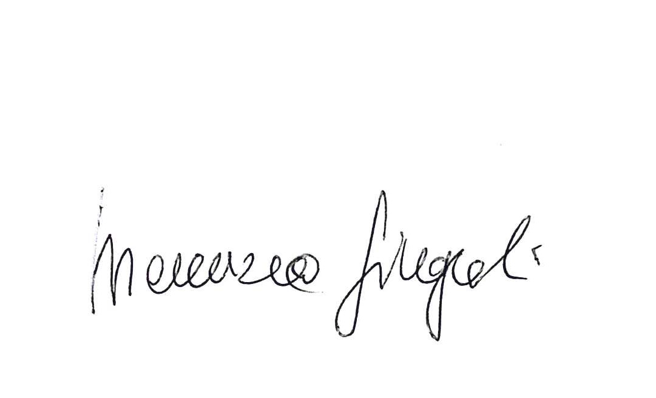 | 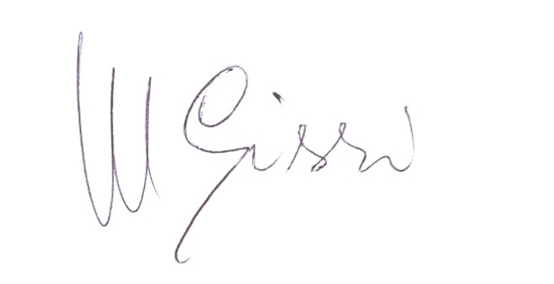 | 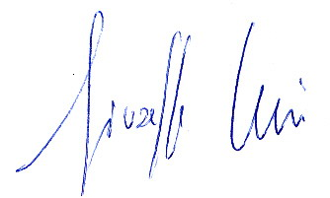 | 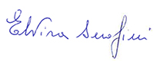 | 